МУНИЦИПАЛЬНОЕ ДОШКОЛЬНОЕ ОБРАЗОВАТЕЛЬНОЕ УЧРЕЖДЕНИЕ
«ДЕТСКИЙ САД №7»
152150 Ярославская область, г. Ростов, Микрорайон №1, д.10.
_____________________________________________________________________________
Управление образования

11.01.2016 г. №

Отчёт о проведении информационно- пропагандистской компании «Движение без опасности»

Тип ОО | Формы организации | Текстовая часть
МДОУ | Занятия, беседы  оформление предметной пространственной образовательной среды, выставки детских рисунков, памятки для родителей | С 18.12.15 г. в МДОУ во всех возрастных группах был проведен цикл тематических занятий и бесед по правилам ПДД «Внимание - дети». В группах была оформлена предметная среда (информационные стенды, книжные центры, центр изо деятельности, центр сюжетно-ролевой игры). В группах и на стенде в ДОУ была оформлена выставка «Безопасность на улицах» и «Осторожно – дети!». Для родителей в приёмных ячейках на стендах были оформлены памятки. Отчёт о работе выставлен на образовательный сайт МДОУ.  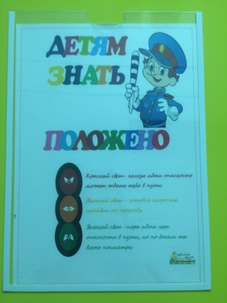 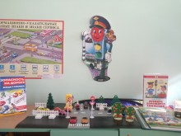  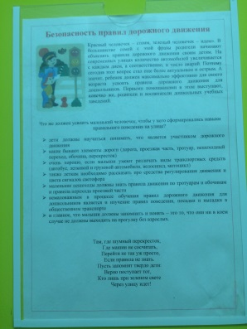 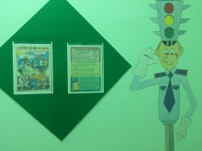  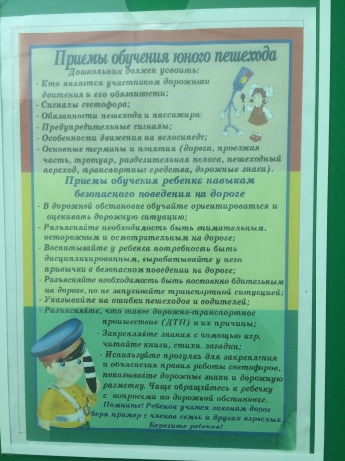 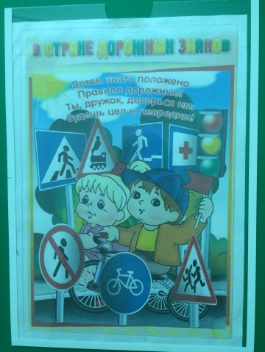 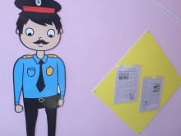

Фотоматериалы размещены на сайте МДОУ.

Заведующая МДОУ ______________________________ О.Н.Блохина

